六安市裕安区齐云西路幼儿园2024年秋学期
招 生 公 告

为扎实推进学前教育普及普惠工作，促进全区幼儿园优质均衡发展，进一步规范我园招生行为，积极、稳妥地做好适龄幼儿入园工作，根据幼儿招生相关政策并结合我园实际，现将我园2024年秋学期招生报名工作公告如下：
一、招生原则
坚持公开、公正、适龄、免试、就近原则。
二、招生计划
招收班级 | 招收班数 | 招生人数 | 招收年龄（出生日期起止）
托班 | 1 | 20 | 2021.09.01-2022.08.31
小班 | 5 | 105 | 2020.09.01-2021.08.31
三、招生区域
我园是非小区配套幼儿园，面向裕安主城区内就近招生。
四、招生程序
（一）8月16日至20日：发布公告。
（二）8月21日至23日：现场报名并审核材料（一位幼儿只能在一所幼儿园报名，重复报名不予审核）。
（三）8月24日至27日：录取（若幼儿报名人数未超过招生计划数，直接录取；若幼儿报名人数超过招生计划数，实施电脑摇号派位。）
（四）8月28日：公布结果。
（五）9月2日：入园报到。
五、现场审核
- 审核地点：齐云西路幼儿园教学楼一楼小一班教室
（二）审核时间安排：
班级 | 出生日期起止 | 审核时间段
托班 | 2021.09.01-2021.12.31 | 8月21日上午8:00-11:00
托班 | 2021.09.01-2021.12.31 | 8月21日下午14:00-17:00
小班 | 2020.09.01-2021.08.31 | 8月22日上午8:00-11:00
小班 | 2020.09.01-2021.08.31 | 8月22日下午14:00-17:00
小班 | 2020.09.01-2021.08.31 | 8月23日上午8:00-11:00
小班 | 2020.09.01-2021.08.31 | 8月23日下午14:00-17:00
（三）提供审核材料（查验原件，提交复印件）
1.常规材料：
（1）不动产证（或购房合同及购房原始发票）或皖事通不动产查询结果；房屋按揭还需提供银行按揭合同或银行还款明细；二手房需提供存量房买卖合同和契税发票等原件。
（2）户口簿（复印首页、父母页、幼儿页，共四张）；
（3）父母身份证（复印正反面）、结婚证；
（4）幼儿出生医学证明；
（5）幼儿入园健康体检单；
（6）裕安区入托入学儿童预防接种证查验及疫苗补种通知单（请到疫苗接种机构或当地卫生防疫部门办理）。
2.其他材料：
（1）住房产权属于幼儿祖父母或外祖父母的，还需提供：
①祖父母或外祖父母在学区内拥有独立房产的需提供房产证（或购房合同）；
②父母无房产证明；
③三代关系证明。
（2）烈士子女、现役军人子女、公安英模和因公牺牲伤残警察子女、国家综合性消防救援队伍人员子女等，需提供：
①退役军人事务局及相关管理部门开具工作证明；
②个人申请书；
③个人有效证件；
④父母结婚证；
⑤幼儿出生医学证明。
相关材料提交至裕安区幼儿教育中心教导处审核、签字盖章（办公地点在裕安区平安东苑幼儿园内）。
六、录取办法
（一）优先录取
烈士子女、现役军人子女、公安英模和因公牺牲伤残警察子女、国家综合性消防救援队伍人员子女等。
（二）直接录取
幼儿报名人数未超过招生计划数，直接录取。
（三）电脑派位（摇号）录取
报名人数超过招生计划数，则采用电脑派位（摇号）录取；如一个家庭有两个或三个孩子的，次子（女）已经到了入园年龄，长子（女）仍在幼儿园就读的，不受电脑派位限制，直接录取。
电脑（摇号）派位由公证部门操作，邀请主管部门领导、行政辖区领导、家长代表等到现场进行监督，具体时间、地点另行通知。
七、收费标准
托班保教费：1000元/月
小班保教费：1000元/学期
缴纳方式：开学后线上缴纳至安徽省统一公共支付平台。
八、联系方式
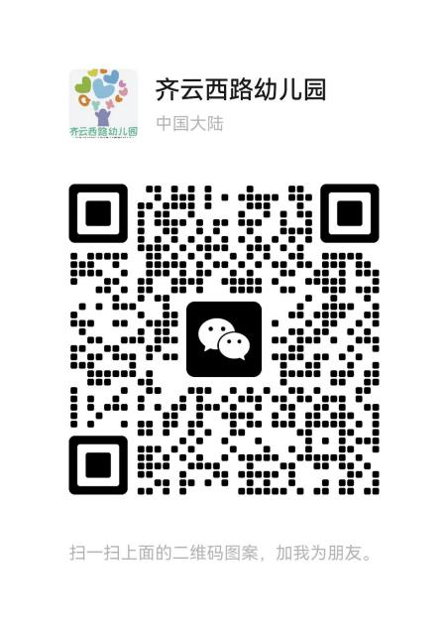
联系人：符老师
联系电话：191 5641 2602或微信扫码咨询
工作日上午08：00-11：00
下午14：30-17：00

六安市裕安区齐云西路幼儿园
2024年8月16日

